<실습 2 : UDP DTLS – 202020354 정용훈>
Mac os 사용. 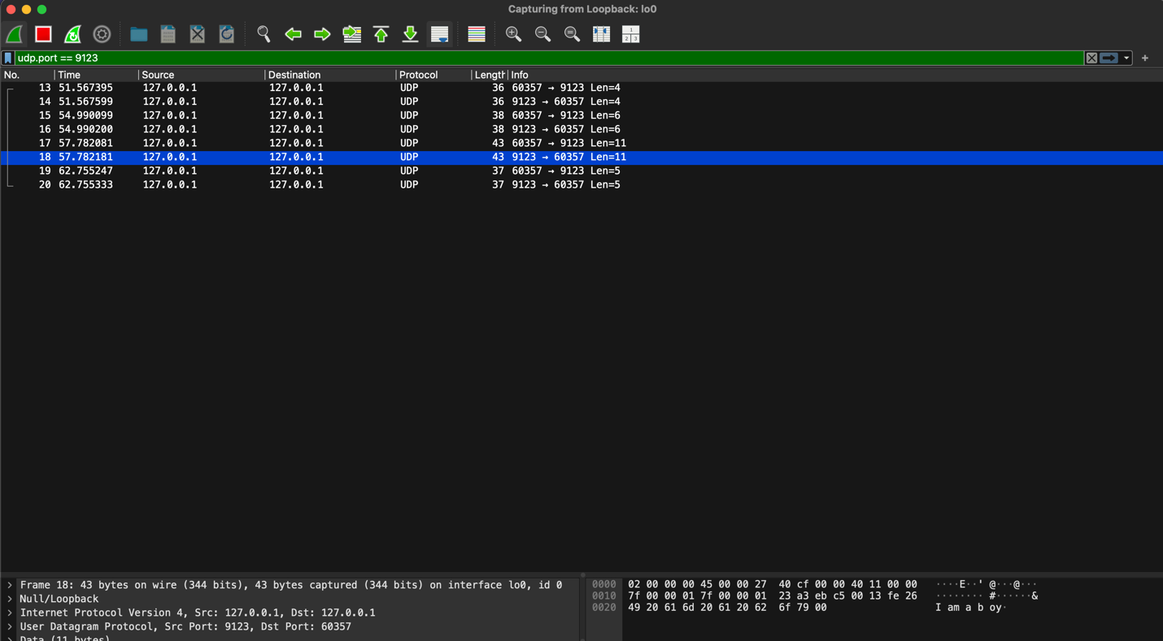
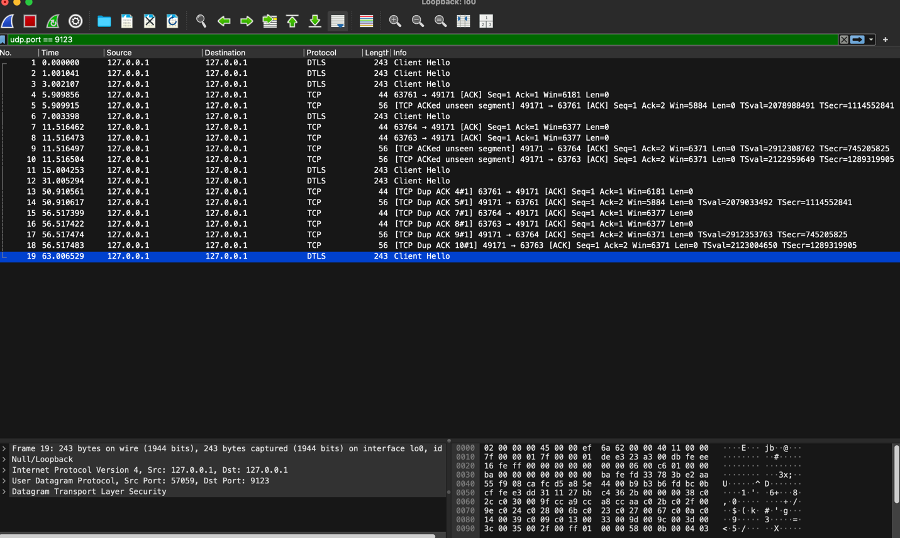

위의 사진의 경우 UDP echo 프로그램으로 이전 TCP에서의 상황과 같이 client가 aaa, hello, I am a boy, exit.를 순차적으로 server로 전송한다. Wireshark의 캡쳐된 사진을 보게 되면 I am a boy가 암호화 되지 않고 그대로 보이는 것을 확인할 수 있다. 아래 사진은 UDP DTLS를 시도한 코드인데 handshake 부분에서 실패하여 지속적으로 client hello와 같이 연결을 시도하나 계속해서 서버가 SSL accept fail을 내는 것을 볼 수 있다.
예상 가능한 오류 원인으로는 SSL 설정 또는 인증서에서 문제가 있을 것으로 생각되나 시간안에 해결하지 못했다.

